MODÈLES ÉCRITURES COMPTABLES
• Description générale :
Rapports de liste des paramétrages écritures comptables par nature.
• Cas d'utilisation :
Contrôle paramétrage des comptes de TVA.
• Exemples d'édition :
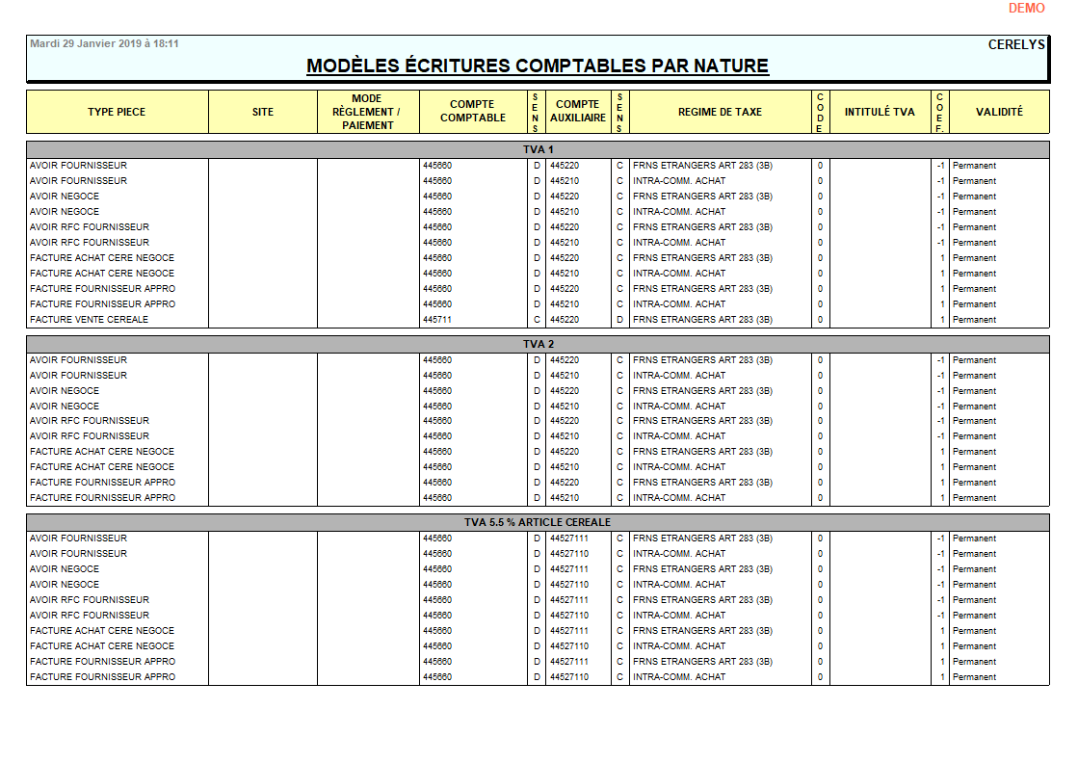
Tracedump:
newBaseSize: 16pt
newBaseSizeInPt: 16

